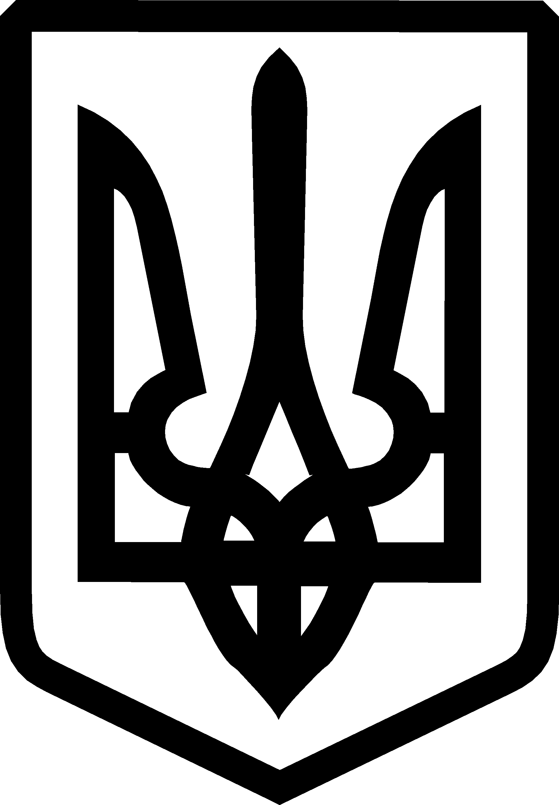
УКРАЇНА

ФЕДОРІВСЬКА СІЛЬСЬКА РАДА
ПОЛОГІВСЬКОГО РАЙОНУ ЗАПОРІЗЬКОЇ ОБЛАСТІ
сьомого скликання
п’ятдесята сесія

РІШЕННЯ

03 вересня 2019року №3
с.Федорівка

Про припинення права користування
земельними ділянками гр.Васильєвою Г.Д.

Заслухавши та обговоривши заяву гр. Васильєвої Галини Дмитрівни від 26.06.2019 за №01-14\ 439 , про припинення права користування земельною ділянкою, відповідно до ст. 26 Закону України „Про місцеве самоврядування в Україні”, керуючись Земельним кодексом України, ст.,ст.12,33,40,93,95,141 , Федорівська сільська рада в и р і ш и л а :

1. Відповідно ст. 141 Земельного кодексу України припинити право користування земельними ділянками гр. Васильєвій Галині Дмитрівні:
-0,25га, для обслуговування житлового будинку, господарських будівель та споруд в с. Федорівка;
-0,50га, для ведення особистого селянського господарства в с. Федорівка

2. Контроль за виконанням даного рішення покласти на постійну комісію з питань охорони навколишнього середовища та регулювання земельних відносин .

Сільський голова В.І. Черноус

